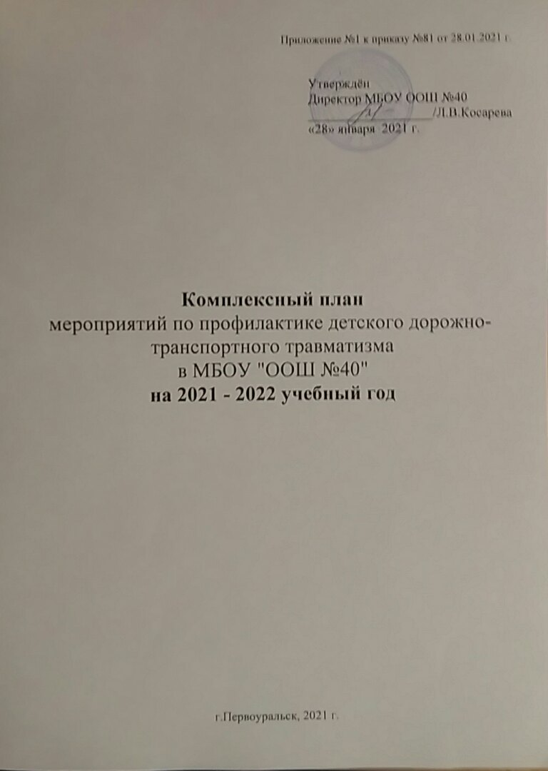

Цель: Формирование безопасного поведения у детей школьного возраста по соблюдению мер безопасности на улично-дорожной сети и создание системы непрерывного воспитания законопослушных участников дорожного движения.
Задачи :
1. Организовать профилактическую работу с обучающимися и родителями по соблюдению мер безопасности при нахождении юных участников дорожного движения на улично-дорожной сети
2. Расширять представление детей об окружающей дорожной среде и правилах дорожного поведения
3. Ознакомить детей со значением дорожных знаков, научить понимать их схематическое изображение для правильной ориентации на улицах и дорогах
4. Развивать способность практически применять полученные знания в дорожно-транспортной среде
5. Воспитывать дисциплинированность и сознательное выполнение Правил дорожного движения, культуру поведения в дорожно-транспортном процессе
6. Активизировать работу по пропаганде правил дорожного движения и безопасного образа жизни среди родителей

№  п\п | Мероприятия | Сроки | Ответственный
 | 1. Научно-методическая работа
1 | Ознакомление педагогического коллектива с нормативными и методическими документами по предупреждению ДДТТ. | Сентябрь | Зам. директора по УВР
2. | Заседания МО классных руководителей по организации профилактики ДДТТ - о формах внеклассной работы по профилактике детского травматизма;  - об организации работы по привитию навыков соблюдения ПДД. | Август | Зам.директора по УВР, руководитель ШМО классных руководителей.
3 | Планирование работы по предупреждению ДДТТ в общешкольных планах и в планах классных руководителей. | В течение учебного года | Классные руководители, ответственный за профилактику правонарушений ПДД
4 | Ознакомление педагогического коллектива с информационными сводками ГИБДД. | Еженедельно по мере их поступления | Зам.директора по УВР, ответственный за профилактику правонарушений ПДД.
5 | Оформление классных и школьных уголков безопасности | Август - сентябрь | Классные руководители, ответственный за профилактику правонарушений ПДД.
6 | Разработка методических пособий по профилактике ДДТТ. | В течение учебного года | Зам. директора по УВР, классные руководители
7 | Обновление методического и дидактического материала по ПДД. | В течение учебного года | Зам. директора по ВР, классные руководители, ответственный за профилактику правонарушений ПДД.
8 | Привлечение к проведению мероприятий по предупреждению детского дорожно-транспортного травматизма работников ГИБДД. | В течение учебного года | Зам.директора по УВР, ответственный за профилактику правонарушений ПДД.
 | 2. Профилактическая работа с родителями
1 | Разработка и изготовление схем безопасных маршрутов движения от школы и обратно для обучающихся начальных классов. | Сентябрь | Классные руководители, ответственный за профилактику правонарушений ПДД.
2 | Проведение родительских собраний в образовательных организациях с демонстрацией видеороликов по БДД, профилактике ДДТТ с приглашением сотрудников ГИБДД. | В течение учебного года | Зам. директора по ВР, классные руководители, ответственный за профилактику правонарушений ПДД.
3 | Доведение до сведения родителей каждый случай нарушения детьми ПДД. | В течение учебного года | Классные руководители, ответственный за профилактику правонарушений ПДД.
4 | Организация деятельности родительских объединений в мероприятиях по профилактике ДДТТ в форме «Родительского патруля» (контроль за использованием световозвращающих элементов на одежде, детских удерживающих устройств, за соблюдением правил безопасного перехода проезжей части). | В течение учебного года | Ответственный за профилактику правонарушений ПДД.
5 | Размещение в родительских чатах материалов по ПДД, сводок ГИБДД, | 1 раз в четверть | Классные руководители.
3. Профилактическая работа с обучающимися по формированию безопасного поведения на дорогах
1 | Классные часы, профилактические беседы, инструктажи по ПДД в 1-9 классах. | В течение учебного года | классные руководители, ответственный за профилактику правонарушений ПДД.
2 | Организация и проведение «Единых дней профилактики» в образовательной организации. | Ежеквартально | Зам. директора по УВР, классные руководители, ответственный за профилактику правонарушений ПДД.
3 | Неделя безопасности дорожного движения. | Сентябрь | Зам. директора по УВР, классные руководители, ответственный за профилактику правонарушений ПДД.
4 | Организация и проведение поэтапных профилактических мероприятий «Внимание - дети!», «Внимание, каникулы» в каникулярный период и в начале учебного года. | Март, май, август, ноябрь, декабрь | Зам. директора по УВР, классные руководители, ответственный за профилактику правонарушений ПДД.
5 | Организация и проведение Единого дня световозвращателя. | 10 сентября | Зам. директора по УВР, классные руководители, ответственный за профилактику правонарушений ПДД.
6 | Организация и проведение конкурса рисунков «Цветная зебра», конкурсов фотографий, поделок по БДД. | Октябрь | Классные руководители, ответственный за профилактику правонарушений ПДД.
7 | Участие в фестивале - конкурсе творческих коллективов «Мы соблюдаем ПДД». | Сентябрь-октябрь | Классные руководители, ответственный за профилактику правонарушений ПДД.
8 | Организация и проведение областного рейда «Горка» по ликвидации опасных горок и наледей, выходящих на проезжую часть. | Январь, февраль, декабрь | Классные руководители, ответственный за профилактику правонарушений ПДД.
9 | Организация и проведение Единого дня мероприятий, посвященных созданию движения юных инспекторов движения. | 6 марта | Зам. директора по УВР, классные руководители, ответственный за профилактику правонарушений ПДД.
10 | Организация и проведение школьного этапа соревнований юных велосипедистов «Безопасное колесо». | Апрель, май | Зам. директора по УВР, классные руководители, ответственный за профилактику правонарушений ПДД, учителя физ-ры.
11 | Участие в муниципальном этапе соревнований юных велосипедистов «Безопасное колесо». | Май | Ответственный за профилактику правонарушений ПДД.
12 | Организация и проведение тестирования обучающихся образовательных организаций по правилам дорожного движения. | В течение 1 полугодия | Зам. директора по УВР, классные руководители, ответственный за профилактику правонарушений ПДД.
13 | Общешкольное мероприятие «Посвящение в первоклассники». | Октябрь-ноябрь | Ответственный за профилактику правонарушений ПДД.
14 | Занятие на площадке по правилам поведения пешеходов на проезжей части | 1-2 неделя сентября | Классные руководители, ответственный за профилактику правонарушений ПДД.
15 | Распространение памяток по обеспечению безопасности дорожного движения | В течение года | Ответственный за профилактику правонарушений ПДД.
16 | Профилактические беседы обучающихся школы с инспекторами по ПДД в рамках классных часов, общешкольных мероприятий, круглых столов | В течение года | Зам. директора по УВР, классные руководители, ответственный за профилактику правонарушений ПДД.
17 | Проведение ежедневных пятиминуток-напоминаний о соблюдениях правил дорожного движения на проезжей части. | В течение года | Классные руководители
23 | Конкурс сочинений для обучающихся  1-9 классов на тему «Письмо водителю». | Апрель | Классные руководители
24 | Выступление отряда ЮИД на школьной линейке. | 1 раз в четверть | Руководитель отряда ЮИД, ответственный за профилактику правонарушений ПДД.
4. Материально-техническое и кадровое обеспечение
1. | Организация (обновление) кабинета (уголка), стендов по безопасности дорожного движения. | В течение года | Ответственный за профилактику правонарушений ПДД.
2. | Приобретение наглядных и учебно-методических пособий по ПДДТ. | В течение года | Ответственный за профилактику правонарушений ПДД.

